Nice präsentiert gemeinsam mit elero auf der Fensterbau Frontale 2026 fortschrittliche Sonnenschutzlösungen



Vorstellung der neuen elero Son-Serie mit NFC-fähiger Steuerung, Solarantrieben und integrierten Smart-Living-Lösungen, speziell für den DACH-Markt

Oderzo (Italien), Schlierbach (Deutschland) – 20. März 2026 – Nice, ein weltweit führender Anbieter von Smart-Living-Lösungen, präsentiert auf der Fensterbau Frontale 2026 über seine Premiummarke elero neueste Innovationen im Bereich der Sonnenschutzautomatisierung mit besonderem Fokus auf den DACH-Markt.

Die weltweit führende Fachmesse für Fenster, Türen und Fassaden findet vom 24. bis 27. März 2026 im Messezentrum Nürnberg statt und bietet den perfekten Rahmen, um einem interessierten Fachpublikum die neuesten Innovationen beider Unternehmen der Gruppe vorzustellen. Besucher können die Lösungen von Nice und elero in Halle 4A, Stand 4A-304 entdecken.

Steuerung der nächsten Generation: Die neue elero Son-Serie

Im Mittelpunkt der Messe steht die Einführung der neuen elero Son-Serie, einer Reihe netzbetriebener Steuerungslösungen, die die Installation vereinfachen, die Benutzerfreundlichkeit verbessern und fortschrittliche Automatisierungsfunktionen bieten.

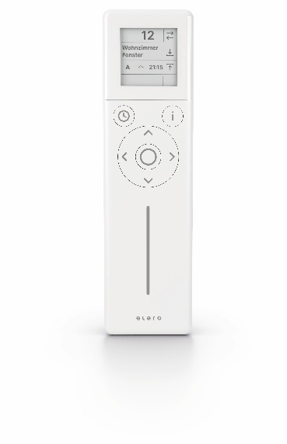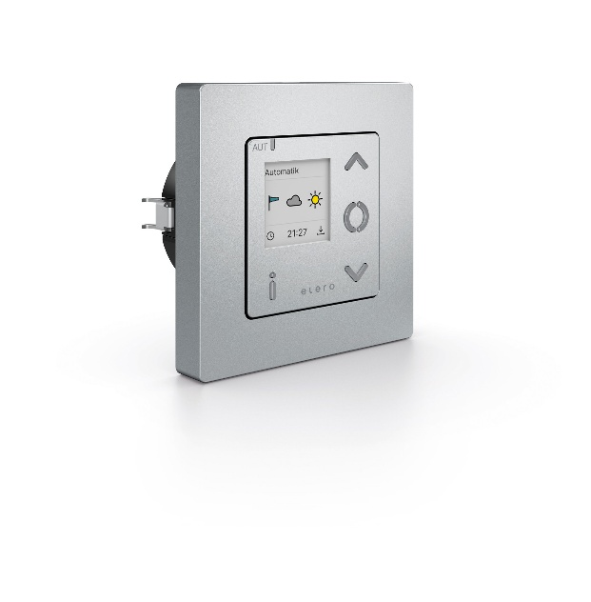
Bilder: TempoSon links, AstroSon rechts
Das neue Sortiment umfasst:
- TempoSon-868 Slide – ein 15-Kanal-Handsender mit Display, NFC- und Astro-Funktionalität und einer intuitiven Schieberegler-Oberfläche
- AstroSon AC-868 und AstroSon AC – fortschrittliche Steuerungen mit Astro- Zeitprogrammierung und denselben Funktionen wie die frühere AstroTec-868
- DuoSon AC-868 und VarioSon AC – vielseitige Steuergeräte für moderne Sonnenschutzsysteme

Alle neuen Produkte der elero Son-Serie verfügen über NFC-Technologie, die eine schnelle und intuitive Konfiguration über eine spezielle mobile App ermöglicht. Ausgewählte Modelle –TempoSon-868 Slide, AstroSon AC-868 und AstroSon AC – unterstützen zudem die astronomische Zeitprogrammierung, was einen automatisierten Betrieb auf Basis von Sonnenauf- und -untergangszyklen für mehr Komfort und Energieeffizienz ermöglicht. Die AstroSon AC-868 stellt die natürliche Weiterentwicklung der bewährten AstroTec-868 dar. Sie verfügt weiterhin über fortschrittliche Automatisierungsfunktionen, ist jedoch als Funkempfänger statt als Sender konzipiert, was den sich weiterentwickelnden Systemarchitekturen Rechnung trägt.

Integrierte Systeme und intelligente Steuerungen im Fokus

Besucher des Standes erleben die elero Son-Serie in realen Anwendungsszenarien. Die Produkte werden sowohl in antriebsbasierten Installationen als auch auf speziellen Bedienfeldern präsentiert, zusammen mit:
- Einem Panel, bestückt mit drahtlosen Wind- und Regensensoren
- Einem Panel mit Combio-868 LI-Empfängern, die die Steuerung von weißen und RGB-LED-Streifen sowie von Spots ermöglicht
Diese Konfiguration verdeutlicht das nahtlose Zusammenspiel zwischen Automatisierung, Umgebungserfassung und Lichtsteuerung.

Hochentwickelte Antriebe für jede Anwendung

Am Stand wird eine Reihe von Antriebslösungen der Marke elero für Sonnenschutzsysteme präsentiert:

Solar-Innovation
- RolAir-868 DC-Solarantriebe, einschließlich Anwendungen in Kombination mit Zip-Screens, die energieeffiziente und flexible Installationsmöglichkeiten bieten

Bewährte Leistung
- Die etablierte RolMotion-Reihe, bekannt für ihren außergewöhnlich leisen Betrieb

Markisenantriebe der neuen Generation
- SunMotion, der neueste Markisenantrieb, der in Kürze auf den Markt kommt, mit folgenden Merkmalen:
  - Dynamische Geschwindigkeitsregelung
  - Sanfte und geräuscharme Bewegung
  - EPD-Zertifizierung (Environmental Product Declaration), zur Unterstützung nachhaltiger Baupraktiken

Jalousie-Automatisierung

Am Stand werden außerdem Lösungen für Jalousien vorgestellt, darunter Motoren, die mit dem SMI 3.0-Bussystem (Standard Motor Interface) ausgestattet sind. Diese standardisierte digitale Schnittstelle gewährleistet herstellerübergreifende Kompatibilität und eine fortschrittliche Integration in Gebäudeautomationssysteme – eine Anforderung, die in modernen Bauprojekten zunehmend an Bedeutung gewinnt.

Nice Smart Living-Ökosystem auf Basis von Yubii OS

Zur Abrundung des Angebots präsentiert Nice sein Smart-Living-Ökosystem auf Basis von Yubii OS und den Gateways Yubii Home und Yubii Home Pro.

Das System wird mit einer breiten Palette vernetzter Geräte präsentiert, darunter:
- Kameras
- Umgebungssensoren
- Video-Türsprechanlagen
- Intelligente Steuerungen

Dieses integrierte Ökosystem zeigt, wie Sonnenschutz, Beleuchtung, Sicherheit und Komfort über eine einzige intelligente Plattform gesteuert werden können.

Ein umfassendes Portfolio für Fachleute der Fensterbranche

Die Präsenz sowohl der elero- als auch der Nice-Technologien unterstreicht die Fähigkeit der Gruppe, spezialisiertes Know-how im Bereich Sonnenschutz mit umfassenderen Innovationen in der Hausautomation zu verbinden und so Partner in der DACH-Region und darüber hinaus zu unterstützen.

„Ich bin stolz darauf, zurückzukehren und die weitere Entwicklung unseres Sonnenschutzgeschäfts in einer für den Markt so wichtigen Zeit voranzutreiben. Die Fensterbau Frontale ist für uns ein entscheidender Moment, um wieder mit unseren Partnern in der DACH-Region in Kontakt zu treten und die Stärke unseres Sonnenschutzportfolios zu präsentieren“, sagte Enzo Viola, CEO von elero und Leiter des Geschäftsbereichs Sonnenschutz bei Nice. „Zusammen mit unseren Antrieben, Sensoren und unserem Smart-Living-Ökosystem bieten wir eine komplette und zukunftsfähige Lösung für moderne Gebäudeanwendungen.“

Die vollständige Pressemappe mit Bildern und Produktdatenblättern finden Sie hier .

Weitere Informationen zu Nice und elero finden Sie unter www.niceforyou.com und www.elero.com.

Über Nice
Nice wurde Anfang der 1990er Jahre gegründet und ist ein weltweit führender Anbieter von Smart-Living-Lösungen. Das Unternehmen bietet ein umfassendes Sortiment an integrierten Lösungen für Torantriebe, Garagentore, Sonnenschutzsysteme, Parksysteme, drahtlose Alarmanlagen und Haussicherheit für private, gewerbliche und industrielle Anwendungen sowie intelligente und vernetzte Systeme für private und gewerbliche Anwendungen in den Bereichen Sicherheit, Zutrittskontrolle, KI (Künstliche Intelligenz), Komfort & Wellness, Steuerung und Stromversorgung/AV. Nice hat einen strategischen Kurs zur Erweiterung und Ausweitung seines Portfolios an vernetzten Lösungen und Plattformen eingeschlagen, um dem Endnutzer eine große Auswahl an anpassbaren Lösungen und eine einfache Bedienung zu bieten. Ergänzt wird dies durch die Stärkung und Expansion in Märkten mit hohem Wachstumspotenzial sowie durch eine erneuerte Markenaktivitäten, um in neuen Marktsegmenten wettbewerbsfähig zu sein. Heute kann Nice auf eine Organisation mit über 2.000 Mitarbeitern auf 5 Kontinenten zurückgreifen, die sich durch eine Vielfalt an unterschiedlichen Kompetenzen und Kulturen auszeichnet, sowie auf 13 Forschungs- und Entwicklungszentren und 14 Produktionsstätten, die Partner und Kunden in über 100 Ländern weltweit bedienen. Weitere Informationen finden Sie unter www.niceforyou.com.
LinkedIn I Facebook X I Instagram
#Nice #Niceforyou #NiceLoveEarth #Nachhaltigkeit #NiceSmartLiving #SmartHome #Heimsicherheit #SmartLiving #Hausautomation
Über elero
Als hundertprozentige Tochtergesellschaft von Nice und Teil des Geschäftsbereichs Nice Sun Shading Solutions ist elero die Premiummarke der Gruppe für Rollläden, Markisen, Jalousien, Textilem Sonnenschutz, Rollos und Rolltore. Mit Hauptsitz in Schlierbach bei Stuttgart und gegründet im Jahr 1964 hat elero seinen Ruf auf einer einfachen, aber wirkungsvollen Idee aufgebaut: „Nie wieder Rollläden von Hand hochziehen.“ Mit einer starken Tradition in deutscher Ingenieurskunst und Fertigung entwickelt elero hochwertige, zuverlässige und einfach zu integrierende Lösungen, die auf die Bedürfnisse von OEMs, Fensterherstellern und professionellen Partnern zugeschnitten sind, mit besonderem Fokus auf die DACH-Region (Deutschland, Österreich und Schweiz). Neben seinem Kerngeschäft im Bereich Sonnenschutz betreibt elero einen zweiten Geschäftsbereich in Pößneck (Thüringen), der sich auf die Entwicklung und Produktion von elektrischen Linearantrieben spezialisiert hat. Durch die Kombination jahrzehntelanger Erfahrung mit dem umfassenden Nice-Ökosystem liefert elero fortschrittliche Automatisierungslösungen, die sich nahtlos in moderne Wohn- und Gebäudeanwendungen integrieren lassen.
LinkedIn |

Kontakt

Elero – Pressekontakt

Marcus Braun
Marcus.Braun@niceforyou.com
Nice – Pressekontakt
Valentina Ghirardi
v.ghirardi@niceforyou.com

